河北省部分名校高二年级下学期期末考试
地理
本试卷满分100分，考试用时75分钟。
注意事项：
1.答题前，考生务必将自己的姓名、考生号、考场号、座位号填写在答题卡上。
2.回答选择题时，选出每小题答案后，用铅笔把答题卡上对应题目的答案标号涂黑。如需改动，用橡皮擦干净后，再选涂其他答案标号。回答非选择题时，将答案写在答题卡上。写在本试卷上无效。
3.考试结束后，将本试卷和答题卡一并交回。
4.本试卷主要考试内容：地球地图、中国地理、旅游地理、选修6、必修1第一章至第三章。
一、选择题：本题共15小题，每小题3分，共45分。在每小题给出的四个选项中，只有一项是符合题目要求的。
承德避暑山庄又名承德离宫或热河行宫，始建于1703年，分为宫殿区、湖泊区、平原区、山峦区四大部分。图1为承德避暑山庄景点分布和地形等高线（单位：m）图。据此完成1~3题。
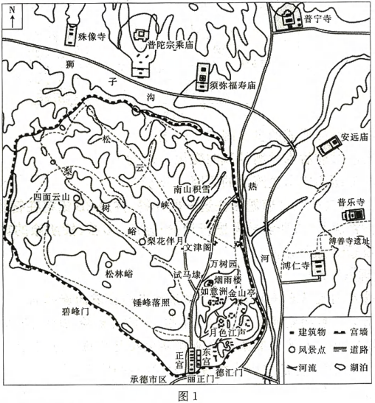
1.宫墙城门仅布局在正南方的主要原因是
A.缩短距京距离 B.减轻风沙侵袭 C.保持通风采光 D.减少原料运输
2.宫殿区宫墙修建难度最大的地段位于
A.东段 B.西段 C.东南段 D.西北段
3.宫殿区景点通视效果最佳的是
A.南山积雪与四面云山 B.梨花伴月与锤峰落照
C.南山积雪与松林峪 D.梨花伴月与四面云山
2020年9月，国际流星观测站观测到一颗冲入地球大气层的流星在距地面90km处折回宇宙空间。经追踪发现，这颗流星是来自木星附近的彗星碎片。这颗在地球“打水漂”的流星把约10000个微生物菌落带离地球。在地球有生命存在的37亿年中，有约60亿个微生物菌落被带离，这可能是宇宙生命传播的一种形式。据此完成4~5题。
4.推测这颗在地球“打水漂”的流星的特点是
A.由冰物质组成 B.轨道呈扁长状 C.体积、质量大 D.运行速度快
5.在地球“打水漂”的流星挟带菌群到达其他行星没能演化出生命是因为
A.菌群缺氧窒息 B.行星温度不适宜 C.流星亮度高 D.行星水源短缺
我国是一个多山的国家，山地占全国陆地总面积的1/3。图2中甲、乙、丙、丁分别表示我国四座山脉分布的地理位置和走向。据此完成6~7题。
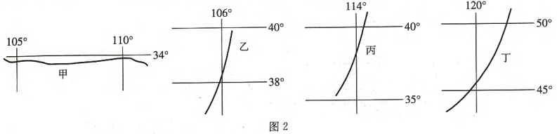
6.图示甲、乙、丙、丁代表的四座山脉分别是
A.南岭、阴山、太行山、长白山 B.秦岭、天山、武夷山、小兴安岭
C.秦岭、贺兰山、太行山、大兴安岭 D.南岭、武夷山、阴山、长白山
7.图示甲、乙、丙、丁四座山脉中，我国800mm年等降水量线经过的是
A.甲山脉 B.乙山脉 C.丙山脉 D.丁山脉
辐射雾是指由于地表辐射冷却作用，地面气层水汽凝结而形成的雾，在初春、秋末和冬季较为常见。图3中甲图示意11月7日在我国西南地区某河谷上空形成的辐射雾，乙图为大气受热过程示意图。据此完成8~10题。
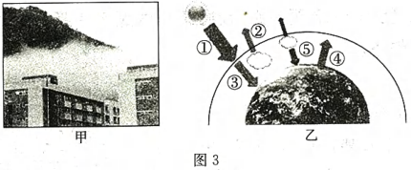
8.甲图中的辐射雾形成主要是由于图乙中
A.①强 B.②强 C.④弱 D.⑤弱
9.推测甲图中辐射雾浓度最大的时刻可能出现在
A.日出前后 B.12时前后 C.14时前后 D.日落前后
10.使辐射雾消散的热量传递过程是
A.①→②→③ B.②→③→④ C.①→③→④ D.③→④→⑤
图4为某月20日美洲部分地区海平面气压（单位：hPa）分布图。据此完成11~12题。
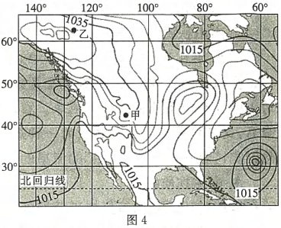
11.受图示气压系统的影响，甲地最可能发生的气象灾害是
A.龙卷风 B.冻雨 C.冰雹 D.干热风
12.该日乙地主要盛行
A.西北风 B.东南风 C.东北风 D.西南风
印度洋热带环流是全球环流的重要组成部分，作为衔接北印度洋季风环流和南印度洋副热带环流的关键环节，对整个印度洋海盆的海水温度、水团结构、热盐输运、海气交换等都产生重要影响。图5为印度洋热带环流圈示意图。据此完成13~15题。
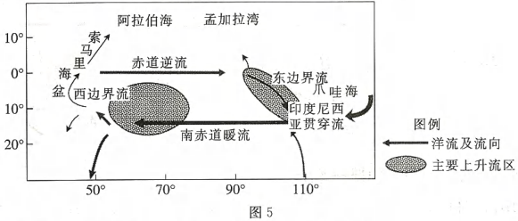
13.下列海域中，对图示印度洋海水高盐度形成影响显著的是
A.阿拉伯海 B.孟加拉湾 C.爪哇海 D.索马里海盆
14.与北印度洋环流相比，南印度洋副热带环流流向稳定，其主要原因是
A.海域面积广 B.海水水位深. C.海底地形平坦 D.风向较稳定
15.印度尼西亚贯穿流对南印度洋海域产生的主要影响是
A.降低海水温度 B.稀释海水盐度 C.降低海水透明度 D.阻碍海水交换
二、非选择题：共55分。第16~18题为必考题，每个试题考生都必须作答。第19~20题为选考题，考生根据要求作答。
（一）必考题：共47分。
16.阅读图文材料，完成下列要求。（14分）
门头沟位于北京市西部，为华北平原向内蒙古高原过渡地带。地势险要，“东望都邑，西走塞上而通大漠”，自古为兵家必争之地。图6示意门头沟及其周边地区的等高线（单位：m）地形。
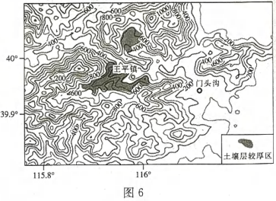
（1）指出图示地区的地形特征。（6分）
（2）分析图示土壤层较厚区的形成原因。（4分）
（3）说明门头沟地形特征对城镇分布的影响。（4分）
17.阅读图文材料，完成下列要求。（12分）
在四川西部的成都平原向川西高原的过渡地带，突然陡升的地势犹如一面耸峙的屏风，冷暖气团往往在该地区形成上百千米的锋面，带来异常丰沛的降雨，该近似南北向的狭长地带终日细雨连绵，云雾笼罩，这个狭长的地带就是华西雨屏带。图7示意华西雨屏带地理位置。
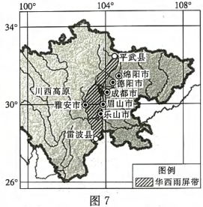
（1）简述华西雨屏带的成因。（6分）
（2）分析华西雨屏带内终日细雨连绵的原因。（6分）
18.阅读图文材料，完成下列要求。（21分）
海南岛东北部素有“台风走廊”之称，每年都受热带气旋影响，且集中于8~11月。该海域西北至木栏头，东南至抱虎角，岸线总体呈西北—东南走向，长约37km。该岸段属于弧形海岸，湾口长28km。该海岸受混合花岗岩岬角控制，除海湾两侧有木栏头与抱虎角岬角外，海湾中段还有潮滩鼻岬角凸出，在东北向受优势浪和次浪向的入射作用，发育成南、北两个次级弧形海湾（即木兰湾和抱虎湾）。该海城夏半年盛行东南风，冬半年盛行东北风。图8示意海南岛东北部海岸线形状和台风路径。
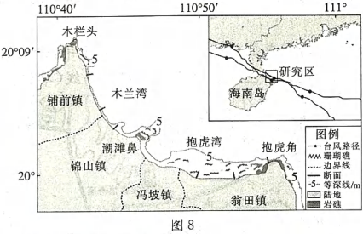
（1）指出影响该海岸特征形成的主要因素。（9分）
（2）说出台风中心经过前后木兰湾的风向变化。（6分）
（3）分析抱虎湾浅滩面积比木兰湾大的原因。（6分）
（二）选考题：共8分。请考生从2道题中任选一题作答，并用2B铅笔在答题卡上将所选题目对应的题号右侧方框涂黑，按所涂题号进行评分；多涂、多答，按所涂的首题进行评分；不涂，按本选考题的首题进行评分。
19.【选修3：旅游地理】（8分）
近年来，随着人们生活水平的提高，沙漠旅游成为旅游的新热点。沙漠既是一种旅游吸引物，又是旅游活动开展的空间范围，其范围内的湖泊、生物、建筑、民俗等自然文化事象共同构成了沙漠旅游资源，发展沙漠旅游产业需要投入大量的人力、物力。
分析发展沙漠旅游产业需要投入大量人力、物力的原因。
20.【选修6：环境保护】（8分）
2017年，我国的粮食产量达到61791万吨，其中受杂草危害损失的粮食约有2000万吨，占我国粮食总产量的3.2%。杂草种类多、生命力强，与农作物争夺光照、水分和地下养分，是农业害虫、寄生虫的天然“庇护所”和越冬场所。
从杂草生长、生存特点的角度，分析我国草害严重的原因，并提出解决措施。

高二年级下学期期末考试
地理参考答案
1.B 2.D 3.D 4.D 5.B 6.C 7.A 8.D 9.A 10.C 11.D 12.D 13.A 14.D 15.B
16.（1）地势西北高、东南低；位于平原向高原过渡地带，地势起伏较大；山地面积广，平原面积狭小。（6分）
（2）位于山间谷地，地形较平坦；雨季受流水搬运及沉积作用，泥沙淤积量较大。（4分）
（3）受地形影响，城镇多分布于山间谷地或地势较平缓的坡地；受地形的限制，城镇规模较小。（4分）
17.（1）来自太平洋和印度洋的暖湿气流受地形抬升，多地形雨；暖湿气流与来自高原的冷空气相遇，形成锋面，降水量大。（6分）
（2）水汽来源充足；受地形影响，冷暖气流充分交融；受锋面影响的时间长。（6分）
18.（1）地质地貌；台风；盛行风风向；海滩走向；海浪。（答出三点，9分）
（2）台风中心经过前盛行向岸风，风向与海岸线走向近似垂直；台风中心过后盛行离岸风，风向与海岸线近似平行。（6分）
（3）抱虎湾两端受潮滩鼻和抱虎角阻挡，有利于浅滩的发育；抱虎湾内多珊瑚礁和岩礁分布，能削减风浪对海岸的侵蚀作用；抱虎湾岸线近似东西走向，热带气旋经过时对海岸侵蚀作用较弱。（6分）
19.沙漠地区地处偏远，距离客源地市场远；人口稀少，劳动力短缺；经济落后，接待能力弱；对外交通闭塞；气候恶劣，生态环境差。（答出四点，8分）
20.原因：杂草种类多，特别是入侵物种多；繁殖能力强；种子寿命超长；根系、茎干生命力强大；种子萌发持续时间长，发芽期不一致，除杀困难。（答出四点，4分）
措施：在杂草生长初期将其铲除；合理使用除草农药；将铲除的杂草经特殊处理，变成有机肥，避免再次复活；针对杂草的特点、种类培育植食性天敌。（答出两点，4分）

